input.doc
采矿权评估报告
鲁大地评报字（2015）第70号
山东大地矿产资源评估有限公司接受本溪市国土资源局的委托，根据《矿业权评估管理办法（试行）》、《中国矿业权评估准则》、《矿业权评估参数确定指导意见》及国家相关法律法规的有关规定，本着独立、客观、公正、科学的原则，按照公认的采矿权评估方法，对input.doc采矿权价值进行了评估。本公司组成项目评估小组，按照必要的评估程序对委托评估的采矿权进行了实地查勘、市场调查分析，对评估对象在评估基准日2015年2月28日所表现的市场价值作出了公允反映。现将评估情况及评估基准日时点的评估结果报告如下：

（一）评估机构
机构名称：山东大地矿产资源评估有限公司
注册地址：济南市历下区解放东路56号金泉大厦西座14楼
法定代表人：董淑慧
企业法人营业执照注册号：370000228013859
探矿权采矿权评估资格证书编号：矿权评资[2002]015号

（二）评估委托方
名 称：本溪市国土资源局
地 址：本溪市平山区东明路14号
本溪市国土资源局是主管本市内土地、矿产等自然资源的管理、规划、保护和合理应用的政府机构。主要职能是负责本市土地资源、矿产资源等自然资源的规划、管理、保护与合理利用。

（三）矿业权人概况
采矿权人：本溪福耀硅砂有限公司
矿山名称：input.doc
经济类型：有限责任公司
开采矿种：玻璃用石英岩
开采方式：露天开采
矿山地址：本溪市平山区桥头镇河东村。

（四）评估目的
本溪市国土资源局拟有偿出让（采矿权延续）input.doc采矿权，为使出让的采矿权有一个公平合理的价值依据，按照国家相关法律、法规规定，需对该采矿权价值进行评估。本项目评估即是为实现上述目的而为委托人提供公平、合理的价款参考意见。

（五）评估对象和范围
评估对象为input.doc采矿权。
本次评估范围为采矿许可证（证号：C2105002009087120032617）中确定的矿区范围。矿区范围由4个拐点组成，矿区面积为0.1096平方公里，开采深度为480米至410米标高。拐点坐标见表1：
表1 矿区范围拐点坐标表（80坐标系）
拐点 | X | Y | 赋存标高（m）
1 | 4559786.46 | 41562659.56 | 480～410
2 | 4560238.47 | 41562898.56 | 480～410
3 | 4560126.47 | 41563107.56 | 480～410
4 | 4559698.46 | 41562831.56 | 480～410

该矿的矿区范围图如下：
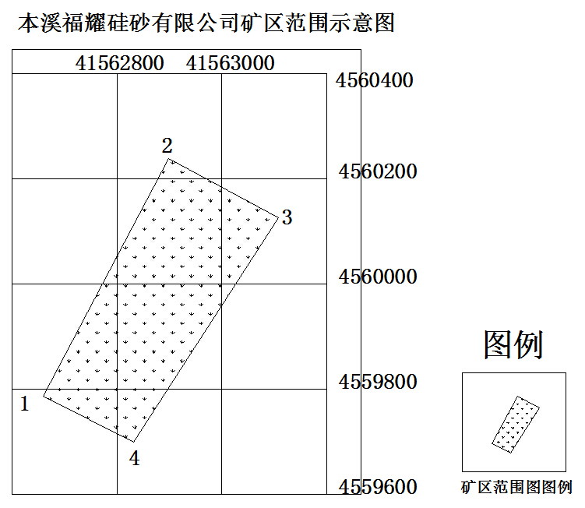

（六）评估基准日
根据与本溪市国土资源局签订《矿业权价款评估合同书》（本国土资矿评合字[2015]第2号），本项目评估基准日确定为2015年2月28日。评估报告书中所采用计量和计价标准均为该基准日客观有效的价格标准。

（七）评估依据
7.1 法规依据
1.《中华人民共和国矿产资源法》（1996年8月29日修正）；
2.《矿产资源开采登记管理办法》（国务院1998年第241号令）；
3.《矿业权出让转让管理暂行规定》（国土资源部国土资[2000]309号文）；
4.《中国矿业权评估准则》；
5.《矿业权评估参数确定指导意见》；
6.《矿业权评估师职业道德基本准则》（CMV20000-2007）；
7.《矿业权评估收益途径评估方法修改方案》（2006年修订）；
8.《矿业权评估管理办法（试行）》(国土资发[2008]174号)；
9．《关于规范矿业权评估报告备案有关事项的通知》（国土资发[2008]182号）；
10.《关于实施〈矿业权评估收益途径评估方法修改方案〉的公告》（中华人民共和国国土资源部公告2006年第18号）；
11.《固体矿产资源/储量分类》(GB/T17766-1999)；
12.《固体矿产地质勘查规范总则》（GB/T13908－2002）；
13.《玻璃硅质原料、饰面石材、石膏、温石棉、硅灰石、滑石、石墨矿产地质勘查规范》（DZ／T0207-2002）。
7.2 行为、产权和取价依据等
1．本溪市国土资源局《矿业权价款评估合同书》（合同编号：本国土资矿评合字[2015]第2号）；
2．营业执照副本；
3．采矿许可证副本（证号：C2105002009087120032617）；
4．input.doc承诺函；
5．采矿权属无争议证明；
6．《辽宁省本溪市平山区桥头镇河东村玻璃用石英岩矿资源储量核实报告》；
7．《〈辽宁省本溪市平山区桥头镇河东村玻璃用石英岩矿资源储量核实报告〉评审备案证明》（本国土资储备字[2015]002号）；
8．《本溪市天富硅业有限公司硅石矿矿产资源开发利用方案》；
9．《矿产资源开发利用方案专家审查》；
10．评估人员收集到其它资料。

（八）矿产资源勘查和开发概况

矿区位置及交通
本溪福耀硅砂有限公司玻璃用石英岩矿位于本溪市平山区桥头镇小黄柏峪村西山，隶属于桥头镇小黄柏峪村管辖，中心地理坐标为：
东经：123°44′20″
北纬： 41°10′30″
矿区面积为0.1096平方公里。距沈丹铁路桥头火车站6.2公里，距沈丹公路3.3公里，距沈丹高速公路桥头出入口4.5公里，其间有乡间土路及柏油路相连。

矿区自然地理与经济概况
矿区位于千山山脉北部的延续部分，属辽东浅切割中低山区。当地最高海拔标高510米，最低为310米，相对高差200米。区内植被较发育，主要为天然灌木丛。
本区为中温带半湿润和半干旱的季风气候区，区内气候温和适宜，冬寒夏暖，四季分明，年平均气温6.9℃左右，年平均降水量796毫米，主要集中在每年的七、八月份。年无霜期为140天左右。封冻时间为每年的十一月份，翌年四月中旬解冻。冻土层深度在1.2米左右。
区内经济以农业为主，矿业次之，剩余劳动力较多，百姓生活水平较低。

以往地质工作概况
1、1975年辽宁省本溪地质八队在进行黄柏峪铜矿勘探时，对其外围小黄柏峪地区进行了普查找矿，填制了1/1万地形地质图。
2、2001年本溪市矿业开发咨询服务中心曾在本区进行了“云石”普查找矿，填制了1/2000地形地质图。
3、2003年辽宁省第八地质大队对该区的玻璃用石英岩进行了地质普查找矿，提交（122b）基础储量192万吨。
4、2005年辽宁省第八地质大队对该矿进行了储量核实工作，提交（122b）基础储量27.52万吨、（333）资源量146.11万吨。
5、2007年1月本溪市矿业开发咨询服务中心对该矿进行了储量动态监测工作，提交（122b+333）资源/储量167.68万吨。
6、2008年10月辽宁省第八地质大队对该矿进行了储量核实工作，提交（333）资源量197.93万吨。
7、2009年11月辽宁省第八地质大队对该矿进行了动态监测工作，提交（333）资源量176.06万吨。
8、2010年11月辽宁省第八地质大队对该矿进行了动态监测工作，提交（333）资源量125.36万吨。
9、2011年10月辽宁省第八地质大队对该矿进行了储量核实工作，提交（333）资源量1150.4千吨，其中Ⅰ号矿体推断的内蕴经济资源量（333）499.6千吨，Ⅱ号矿体推断的内蕴经济资源量（333）650.8千吨。评审备案文号为：本国土资储备字[2012]003号。
10、2011年11月辽宁省第八地质大队对该矿进行了动态监测工作，提交（333）资源量115.04万吨。
11、2012年11月辽宁省第八地质大队对该矿进行了动态监测工作，提交（333）资源量114.31万吨。
12、2012年10月辽宁省第八地质大队对该矿进行了动态监测工作，提交（333）资源量106.89万吨。
13、2014年11月，辽宁省第八地质大队对该矿进行储量核实工作，出具《辽宁省本溪市平山区桥头镇河东村玻璃用石英岩矿资源储量核实报告》一份，本次资源储量估算截至2014年3月31日全区（333）资源储量74.72万吨。该报告于2014年12月22日由辽宁溪源土地矿产资源评估有限公司进行评审，于2015年1月14日由本溪市国土资源局进行备案，备案文号：本国土资储备字[2015]002号。

区域地质概况
本区大地构造位置处于中朝准地台（Ⅰ）胶辽台隆（Ⅱ）太子河—浑江台陷（Ⅲ）辽阳—本溪凹陷（Ⅳ）中北部。
4.1 地层
区内出露地层主要为青白口系钓鱼台组、南芬组。其地质特征由老至新简述如下：
青白口系：有钓鱼台组、南芬组构成。
钓鱼台组：分布于矿区中部，其岩性为灰白、浅褐色中厚层、厚层石英砂岩，偶夹页岩，底部砂岩含砾，一般具底砾岩，中部和顶部的砂岩含海绿石，其上部石英砂岩质纯。区内矿体赋存在该组地层中，是本次工作重点评价对象。
南芬组：分布于矿区北西部及南东部，分布与钓鱼台组一致，整合于钓鱼台组之上。其岩性下部为紫、蛋青色薄层中厚层泥灰岩、砂质泥灰岩及页岩，泥灰岩中含黄铁矿结核，具铜矿化，底部以紫、黄绿色砂质页岩与钓鱼台组分界；上部为黄绿色夹紫色页岩、砂质页岩，偶夹粉砂岩。
4.2 构造
区域上构造较发育，矿区内并无构造，主要为矿区东侧北东向断裂构造，断裂长660m，位于青白口系钓鱼台组与南芬组接触部位，对矿体并无破坏作用。
4.3 岩浆岩
矿区内岩浆岩不发育。

矿床特征
5.1 矿体特征
区内共发现两条玻璃用石英岩矿体（即Ⅰ、Ⅱ号），赋矿层位为青白口系钓鱼台组地层中，为沉积型矿床。矿体分布在矿区中部，界内矿体平均长507m左右，厚在4.03-43.38m之间。总体产状走向北东，倾向288°，倾角5°。
Ⅰ号矿体：赋存在青白口系钓鱼台组地层上部，呈层状产出，产状与地层一致，倾向288°，倾角5°。岩石类型为灰白色细粒石英砂岩。矿界内出露总长510米，平均厚度46.05米，赋存标高在410-479.30米之间，矿体埋深0-48米。岩石呈灰白色，细粒结构，块状构造，主要矿物由石英组成，含少量杂质。经化验分析结果显示，SiO₂平均品位98.87%、品位变化系数0.25%，Fe₂O₃平均品位0.45%，品位变化系数16.06%，Al₂O₃平均品位0.21%，品位变化系数43.76%。
Ⅱ号矿体：赋存在青白口系钓鱼台组地层中上部，Ⅰ号矿体下部，呈层状产出，产状与地层一致，倾向288°，倾角5°。岩石类型为灰白色细粒石英砂岩。矿界内出露总长503米，平均厚度5.65米，赋存标高在410-437.02米之间。岩石呈灰白色，细粒结构，块状构造，主要矿物由石英组成，含少量杂质。经化验分析结果显示，SiO₂平均品位98.90%、品位变化系数0.29%，Fe₂O₃平均品位0.46%，品位变化系数15.04%，Al₂O₃平均品位0.18%，品位变化系数在37.72%。
5.2 矿石质量
5.2.1 矿石物质组成
矿石矿物成分主要由石英组成，含量在98%以上，呈他形粒状、细粒结构，粒径0.15mm，含少量杂质。
5.2.2 矿石结构构造
矿区内岩石类型较为简单，为石英砂岩。矿石结构为细粒结构，构造为块状构造。
5.2.3 矿石化学成分
为了解矿石主要组分总体变化特征，抽取了一件样品进行全分析化验，详见表2：
表2 化学全分析结果表
全 分 析
送样编号 | 分析  编号 | SiO₂ | Al₂O₃ | Fe₂O₃ | TiO₂ | Cr₂O₃ | CaO | MgO
CC0H3 | B5000 | 98.80 | 0.33 | 0.48 | 0.00 | 0.00 | 0.10 | 0.002
送样编号 | 分析  编号 | K₂O | Na₂O | 烧失量 | /
CC0H3 | B5000 | 0.055 | 0.00 | 0.43
5.2.4 矿石类型、品级
矿区内玻璃用石英岩矿SiO₂平均品位98.88%、品位变化系数0.27%，Fe₂O₃平均品位0.45%，品位变化系数15.55%，Al₂O₃平均品位0.19%，品位变化系数在40.74%。
根据本溪福耀硅砂有限公司（玻璃用石英岩矿）工业指标论证报告, 由于铁含量超出工业指标，为等外品，需要进行选矿去除铁，才能综合利用。详见表4。
5.2.5 矿体围岩及夹石
矿体赋存在青白口系钓鱼台组地层中上部，呈层状产出，产状与地层一致，倾向288°，倾角5°。矿体围岩为钓鱼台组石英砂岩，产状与矿体一致。矿体中并无夹石。
5.3 矿石加工技术性能
该矿石类型简单，成分单一、均匀，加工性能较好。矿石中有益组份为二氧化硅，含量较高，最高可达99.36%，是良好的硅质原料。矿山采出原矿石后，由于原矿石含铁较高，故将原矿石送入矿山自有选矿厂进行分选，将分选后的石英砂作为矿产品外销。该矿山选矿厂的生产能力为10万吨/年。
根据矿山自有选矿厂实际情况，原矿石采出后，经粗碎、细碎后进入料仓，然后进入球磨机磨矿，磨矿后进入筛孔为20mm的筛子筛分，筛上物返回球磨机重新磨矿，筛下物首先进行脱泥，将-120目细度以下作为尾矿抛弃，-120目细度以上矿物经过三段弱磁选和一段强磁选后，最终获得石英砂精矿。

开采技术条件
6.1 水文地质条件
6.1.1 气象水文
该矿区位于本溪市南部，该区属温带大陆性季风气候。年最高气温37.5℃，最低气温-33.6℃平均气温7.8℃。气候主要特点：夏天炎热，雨季降水较强，冬季多风寒冷，气候差异较明显。年平均降水量776mm，封冻期从11月至下年4月，冻土层厚1.3-1.4m。
6.1.2 地形地貌
矿区位于千山山脉北部延续部分，属辽东浅切割中低山区。区内植被较发育，主要为天然灌木丛。矿区范围内山体海拔标高在303.4m-517.21m之间，最高峰海拔标高为517.21m，最低侵蚀基准面标高为310m，相对高差为207.21m。地形坡度角一般在15°-35°之间，植被发育，地表径流条件较好。
6.1.3 水文地质特征及对矿床充水的影响
矿区面积较小，并无河流经过，矿区山间有冲沟，雨季时候汇流至山脚，渗入地下。地表水为大气降水，矿体位于最低侵蚀基准面之上，所以对矿床并无影响。
6.1.4 矿区地下水补给径流排泄条件
矿区地形坡度较大，有利于地表水的排泄而不利于地下水的汇集，大气降水大部分沿山坡流入溪谷，由溪流排泄至区外，只有少量渗入地下，补给地下水。
基岩裂隙水由高处向低处径流，在山脚以泉的形式溢出地表或渗入到低处的第四系含水层中。
6.1.5 矿区供水方向
本矿区为玻璃用石英岩矿，生产及生活用水并无太大压力，自来水供给可以达到日常生产生活要求。
综上所述，矿山水文地质条件简单。
6.2 工程地质条件及开采后的变化
矿石类型为石英砂岩，岩石结构致密完整，岩石坚固，稳定性较好，且产状较平缓。今后在露天开采过程中应进行削坡处理，边坡角应保持在60°以内，即可保证安全生产，同时做好排水及矿渣堆放工作。
总体上看，区内工程地质条件良好。
6.3 环境地质条件
矿区内存在的地质灾害主要有崩塌与泥石流两种，矿山只需做好矿渣堆放及采场边坡工作，两种地质灾害对矿山开采影响不大。总体上看，区内环境地质条件良好。
6.4 开采技术条件小结
通过对上述开采技术条件分析来看，本矿区属沉积岩矿床，开采方式为露天开采，最低开采标高在最低侵蚀基准面之上，所以开采条件较好，开采技术条件较简单。在矿山露天开采时，处理好采场边坡角及矿渣堆放工作，以免出现安全问题。矿山露天开采需占大面积的林地，对周围环境有一定的破坏作用，但影响不大，可在开采结束后进行综合环境治理。
综上所述，本矿区水文地质特征较简单，矿床充水影响不大；在做好边坡防护前提下，矿山生产较为安全，建议随着矿山逐年生产，采场不断变化，应对围岩及开采矿体进行三抗测试。根据上述条件的基础上确定矿床开采技术条件类型为Ⅰ型。

矿山开发利用情况
根据本溪福耀硅砂有限公司提供的采矿权转让资料，本溪市天富硅业有限公司已于2014年3月28日将采矿权转让给本溪福耀硅砂有限公司。
矿山设计开采方式为露天开采，选用公路开拓汽车运输，设计年生产能力10万吨。
本溪福耀硅砂有限公司玻璃用石英岩矿，共有两条矿体，现有采场一处，开采矿体为一号矿体，开采方式为阶梯式开采，其长为400米，宽为110米左右，开采断面高为6-30米。由于该矿采矿活动比较连续，故采场及采迹保存较完好。矿山现自建选厂一座，处理矿石磨粉。

以往评估史
2012年4月18日，北京矿通资源开发咨询有限责任公司接受本溪市国土资源局的委托对本溪市天富硅业有限公司（硅石矿）进行采矿权评估。评估基准日为2012年3月31日，评估范围为矿区由4个拐点圈定，开采标高为480m至410m，矿区面积为0.1096km²。最终确定拟出让的本溪市天富硅业有限公司（硅石矿）采矿权评估计算年限为3年，拟动用可采储量58.07万吨，评估价值为33.56万元人民币，大写人民币叁拾叁万伍仟陆佰元整。以往评估其他情况未了解到。

（九）评估实施过程
本次评估工作自2015年4月20日开始到2015年4月29日结束。
1.2015年4月20日接受本溪市国土资源局的评估委托。
2.2015年4月21日组成评估小组并明确评估业务基本事项、编制评估计划。评估小组具体分工为：项目负责人由矿业权评估师祁志亮担任，小组成员包括矿业权评估师董淑慧、房刚、张玉成等。
3.2015年4月22日，评估小组成员房刚、张玉成等通过李夏对该矿进行调查，了解该矿的详细情况，收集当地市场情况和市场价格，收集、整理有关资料、图件。
4.2015年4月23日，评估小组拟定评估思路，制定评估方案，确定评估方法，归纳整理所收集的资料、图件，对有疑问的数据和材料进行进一步的调查、核实。
5.2015年4月24日——2015年4月27日，评估人员认真研究收集到的资料和图件，根据开发利用方案及矿山数据进行录入和整理，合理选择评估参数，按既定的评估方法进行具体的评定估算，撰写评估报告书初稿，与委托方交换意见。
6.2015年4月28日，审定评估报告书初稿。
7.2015年4月29日，提交正式的评估报告。

（十）尽职调查情况
2015年4月22日，评估人员房刚、张玉成等通过负责人李夏对该矿进行调查，了解了该矿的详细情况。本溪福耀硅砂有限公司玻璃用石英岩矿位于本溪市平山区桥头镇小黄柏峪村西山，距沈丹铁路桥头火车站、沈丹公路、沈丹高速公路桥头出入口较近，其间有乡间土路及柏油路相连，交通较为便利。该矿采用露天开采，设计生产规模为10万吨/年。公路开拓汽车运输，阶梯式开采，开采矿种为玻璃用石英岩。

（十一）评估方法
鉴于本溪福耀硅砂有限公司采矿权储量规模属于小型矿山、生产规模属于中型矿山；矿山提供的相关的财务资料等经济指标不齐全，采用折现现金流量法等其他收益途径评估方法可能导致评估结果失真问题；由于缺乏类似可比参照物（可类比采矿权），采用可比销售法等市场途径评估的条件不具备。
根据本次评估目的和采矿权的具体特点，考虑委托评估的采矿权评估年限较短，未来矿山产量相对稳定，销售正常，具有一定的获利能力，依据《矿业权评估管理办法（试行）》和《中国矿业权评估准则》的有关规定，达到采用收入权益法评估的要求，评估人员确定本项目评估方法采用收入权益法。
其计算公式为：
式中：P —采矿权评估价值；
SI_{t}—年销售收入；
K —采矿权权益系数；
i —折现率；
t —年序号（t=1,2,3, ……n）；
n —评估计算年限。

（十二）评估参数的确定

评估参数选取依据
按照《中国矿业权评估准则》及《矿业权评估参数确定指导意见》的有关规定，主要技术经济技术指标、财务指标及有关评估参数选取根据委托方所提供的《辽宁省本溪市平山区桥头镇河东村玻璃用石英岩矿资源储量核实报告》（下称《储量核实报告》）、《〈辽宁省本溪市平山区桥头镇河东村玻璃用石英岩矿资源储量核实报告〉评审备案证明》【本国土资储备字[2015]002号】（下称《评审备案证明》）、《本溪市天富硅业有限公司硅石矿矿产资源开发利用方案》（下称《开发利用方案》）及《矿产资源开发利用方案专家审查》（下称《开发利用方案专家审查》）和评估人员掌握的相关资料确定。

评估所依据资料评述
2.1 《储量核实报告》评述
《储量核实报告》是由辽宁省第八地质大队于2014年11月编制。
该报告资源储量估算范围在采矿许可证范围内。本次资源储量核实工作基本查清了矿区内矿体赋存特征、开采技术条件、水文地质、工程地质、环境地质条件，为进一步勘查和开发提供了基础地质资料。
矿区采用的是平行断面法估算资源储量，储量估算工业指标选择正确、估算方法选择合理，估算结果基本可靠，符合有关规范要求。《储量核实报告》已由辽宁溪源土地矿产资源评估有限公司进行了储量评审，并由本溪市国土资源局备案。
综合以上分析认为《储量核实报告》可以作为本次采矿权评估的依据。
2.2 《开发利用方案》评述
《开发利用方案》是由朝阳市地源矿产土地勘测有限公司于2009年4月编制，该公司具有冶金行业（矿山工程（采矿、选矿））乙级资质，具备编写方案资格。《开发利用方案》于2009年5月14日已通过了专家审查。
《开发利用方案》根据矿床赋存条件，确定了矿产资源的设计利用储量和开采储量，确定了矿体的开采方法、开拓方式和生产规模；对开采技术参数指标进行了设计；对矿山采矿成本费用及未来效益进行了估算。
经类比，该矿《开发利用方案》编制内容较完整、方法基本合理、参数选择适中，基本满足《矿业权评估参数确定指导意见》中相关参数取值的要求，可作为本次评估技术指标选取依据。

（十三）主要技术参数选取和计算

保有资源储量
本项目评估所用的矿产资源储量依据为：《储量核实报告》及《评审备案证明》，本溪福耀硅砂有限公司保有资源储量计算范围与参数选取及结果如下：
1.1 资源储量估算工业指标
依照中华人民共和国地质矿产行业标准《玻璃硅质原料、饰面石材、石膏、温石棉、硅灰石、滑石、石墨矿产地质勘查规范》（DZ/T0207-2002）工业指标如表3：
表3 玻璃硅质原料工业指标一览表
级别 | 化学成分（%） |  |  | 粒度组成（%）
级别 | Si0₂ | A1₂0₃ | Fe₂0₃ | ＋1mm | ＋0.8mm | ＋0.71mm | ＋0.5mm | －0.1mm
优等 | ≥98.50 | ≤1.00 | ≤0.05 | 0 | 0 | ≤0.50 | ≤5.50 | ≤5.00
Ⅰ级 | ≥98.00 | ≤1.00 | ≤0.10 | 0 | ≤0.50 | — | — | ≤10.00
Ⅱ级 | ≥96.00 | ≤2.00 | ≤0.20 |  |  |  |  | ≤20.00
Ⅲ级 | ≥92.00 | ≤4.50 | ≤0.25 |  |  |  |  | ≤25.00
Ⅳ级 | ≥90.00 | ≤5.50 | ≤0.33 |  |  |  |  | ≤30.00
开采技术条件：
可采厚度≥2m
夹石剔除厚度＞1m
剥采比≤0.5：1
露天矿场最小底盘宽度≥40m
露天矿场小于100m时边坡角≤55°-60°
爆破安全距离≥400m
《储量核实报告》结合矿山实际生产情况及当前市场价格，依据该区矿石工业指标论证报告进行了资源量估算，详见《储量核实报告》附件7：本溪福耀硅砂有限公司（玻璃用石英岩矿）工业指标论证报告。确定该矿山工业指标如表4：
表4 论证指标一览表
化学成分（%）
Si0₂ |  | A1₂0₃ |  | Fe₂0₃
≥97.75 |  | ≤0.46 |  | ≤0.70
最低可采厚度（m） | ≥2 |  | 夹石剔除厚度（m） |  | ≥1
平均剥采比 | ≤0.5：1 |  | 露天矿场最小底盘宽度（m） |  | ≥40
露天矿场边坡角 | ≤60° |  | 爆破安全距离（m） |  | ≥400
1.2 资源储量估算范围、对象
本次工作估算范围投影面积为0.0531km²，在矿区范围内。估算对象为采矿权内2条玻璃用石英岩矿体。
1.3 储量估算方法
区内两条矿体形态较简单稳定，呈层状分布、产状平缓、构造简单、脉岩不发育，矿体未被破坏，产状、厚度变化稳定，故选择平行断面法进行资源储量估算。
资源量估算是按矿体及资源量类别进行的，先估算块段资源量，然后再估算矿体和全矿床资源量。
1.4 资源储量估算结果
依据《储量核实报告》及《评审备案证明》，截止至2014年3月31日，评审确认该矿山保有玻璃用石英岩资源量（333）74.72万吨。

评估基准日保有资源储量
该矿山保有资源储量核实基准日至此次评估基准日（即2014年3月31日～2015年2月28日）共11个月，按照原《采矿许可证》载明的生产规模（10万吨/年）对两基准日期间已动用的资源储量予以扣减,计算如下：
动用的资源储量=采出的矿石量÷采矿回采率
=10×11÷12÷90%
=10.19（万吨）
截止评估基准日保有资源储量=储量核实基准日保有资源储量-储量核实基准日至评估基准日动用的资源储量
=74.72-10.19
=64.53（万吨）
截止至评估基准日保有玻璃用石英岩资源量（333）64.53万吨。

评估利用资源储量
根据《中国矿业权评估准则》中有关资源储量的规定：
推断的内蕴经济资源量（333）可参考（预）可行性研究、矿山设计、矿产资源开发利用方案或设计规范等取值。
截止评估基准日保有推断的内蕴经济资源量（333）64.53万吨，本次评估全部予以利用。

开拓方式与采矿方法
依据《开发利用方案》，根据矿体赋存条件、地表地形条件和开采方式，设计采用露天开采、公路开拓、阶梯式开采。

产品方案
依据《开发利用方案》企业产品方案为玻璃用石英岩矿石，本次评估产品方案为玻璃用石英岩矿石。

开采技术指标
6.1 设计损失量
根据《储量核实报告》，本次储量核实工作求得矿界内资源储量161.93万吨（因矿体增厚求得），刨除安全边坡角资源储量（87.21万吨）后，本次工作估算全区（333）资源储量74.72万吨，即已备案的矿区资源储量已经扣除损失量，设计损失量不再重复计算，本次评估设计损失量取0。
6.2 采矿回采率
根据《开发利用方案》，回采率为90%，本次评估予以采用。
6.3 可采储量
根据《中国矿业权评估准则》中有关矿产资源储量的规定：
可采储量=（评估利用资源储量-设计损失量）×采矿回采率
=（64.53-0）×90%=58.08（万吨）
6.4 生产规模
《开发利用方案》设计生产规模为10万吨/年，采矿证载明的生产能力为10万吨/年，本次评估生产规模取10万吨/年。
6.5 矿山合理服务年限
根据《中国矿业权评估准则》的有关规定，矿山合理服务年限根据下列公式计算：
T=Q/A
式中：T—矿山合理服务年限；
Q—可采储量；
A—矿山生产规模。
将各参数代入上式，计算出该矿合理服务年限为：
T=58.08/10=5.81（年）
本项目评估计算该矿山合理服务年限5.81年（合5年10个月）。
6.6 评估计算年限
依据现有采矿许可证及以往评估报告等相关资料，矿山采矿权有偿延续至2015年6月12日。根据与委托方签订的《矿业权价款评估合同书》，评估年限为3年，同时根据委托方要求，评估年限从采矿许可证有效期截止日起计算，即2015年6月13日至2018年6月12日。

产品价格及销售收入
7.1 计算公式
根据《中国矿业权评估准则》及《矿业权评估参数确定指导意见》中的有关规定，矿产品为原矿的非金属产品销售收入的计算公式为：
销售收入=产品产量×销售价格
7.2 产品产量
企业最终产品为玻璃用石英岩，其产品产量为前面已确定的10万吨/年。
7.3 产品价格
根据《中国矿业权评估准则》及《矿业权评估参数确定指导意见》，产品销售价格应根据产品类型、产品质量和销售条件确定，一般采用当地平均销售价格。
根据评估人员现场考察和市场调查，该区玻璃用石英岩矿市场价格波动较小。本次
评估的销售价格采用评估基准日前一年玻璃用石英岩矿销售价格的平均值并参考辽宁地区近一年来所采用的评估用销售价格及未来矿产品的销售价格走势来确定。Ⅰ级品销售价格为100-110元/吨，Ⅱ级品销售价格为60-70元/吨；Ⅲ级品销售价格为30-40元/吨。根据本溪福耀硅砂有限公司（玻璃用石英岩矿）工业指标论证报告矿石品级属于等外品，由于SiO₂品位较高、Al₂O₃品位也在工业指标范围内，结合矿山实际生产情况及当前市场价格本次评估矿产品销售价格取35.00元/吨。
7.4 销售收入
正常年份销售收入：
年销售收入=年生产能力×销售价格
=10×35.00
=350.00（万元/年）
销售收入估算详见附表三。

以往采矿权价款情况
根据矿山采矿许可证（证号：C2105002009087120032617）及已缴纳采矿权价款发票等资料，矿山有偿延续至2015年6月12日。

折现率
根据《中国矿业权评估准则》，折现率按国土资源部的相关规定直接选取，又根据国土资源部公告2006年第18号《关于〈矿业权评估收益途径评估方法修改方案〉的公告》，折现率取值范围为8%～10%。采矿权评估折现率取8%。
故本项目评估折现率比照以上规定取8%。

（十四）采矿权权益系数
根据《矿业权评估参数确定指导意见》的规定，其他非金属矿产为原矿采矿权权益系数取值范围为4.0%～5.0%。鉴于本溪福耀硅砂有限公司采用露天开采，公路开拓，水文地质条件简单，工程地质条件良好，环境地质条件良好等因素综合考虑，本次评估采矿权权益系数取值为4.8%。

（十五）评估假设
1.本溪福耀硅砂有限公司为资产优良的独立企业，且持续经营；
2.评估设定的本溪福耀硅砂有限公司的生产方式、生产规模、产品结构保持不变；
3.国家产业、财税、金融政策在预测期内无重大变化；
4.以现有的开采技术水平为基准；
5.市场供需水平基本保持不变。

（十六）评估结论
评估人员在调查、了解和分析评估对象实际情况基础上，依据科学的评估程序和方法，选用合理的评估参数，经过认真评定估算，确定本溪福耀硅砂有限公司采矿权评估年限为3年，自2015年6月13日至2018年6月12日。应缴纳采矿权价款可采储量为30万吨，采矿权评估价款为42.62万元，大写人民币肆拾贰万陆仟贰佰元整。

（十七）特别事项说明
在本评估结果的有效时间内，如果评估对象的资产具体数量发生变化，委托方可商请本公司根据原评估方法，对评估价值进行相应的调整；如果本项目评估所采用的计价取费标准发生不可抗拒的变化，并对评估价值产生明显影响时，委托方可及时委托本公司重新确定采矿权价值。

（十八）矿业权评估报告使用限制

评估结果的有效期
本项目评估确定的评估基准日为2015年2月28日，根据《确定评估基准日指导意见》（CMVS30200-2008）规定，本评估结论的有效期为一年，即自2015年2月28日至2016年2月27日。如果使用本评估结果的时间超过本评估结果有效期，本公司对应用此评估结果而对有关方面造成的损失不承担任何责任。

评估报告书的使用范围
本评估报告书仅供委托方、本项目评估目的所涉及的经济情形的当事人使用，除此之外，不得向任何其他单位或个人提供。未经本公司及委托方书面同意，不得将报告的全部或部分内容公之于任何公开媒体。本评估报告书的复印件不具有法律效力。

其它责任划分
本公司只对本项目的评估结果是否符合职业规范要求负责，不对资产定价决策负责。本项目评估结果是根据本项目特定的评估目的而得出的价值咨询意见，而非市场价格，不得用于其它目的，也未考虑国家宏观经济政策发生变化或其他不可抗力可能对其造成的影响。

（十九）矿业权评估报告日
本评估报告书出具日期为2015年4月29日。
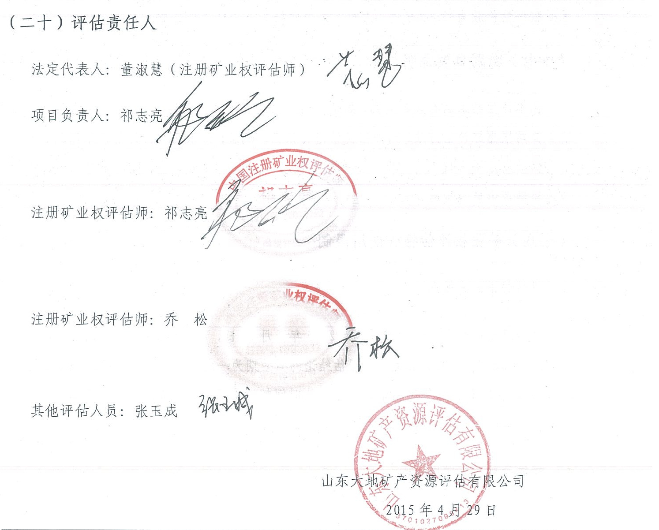
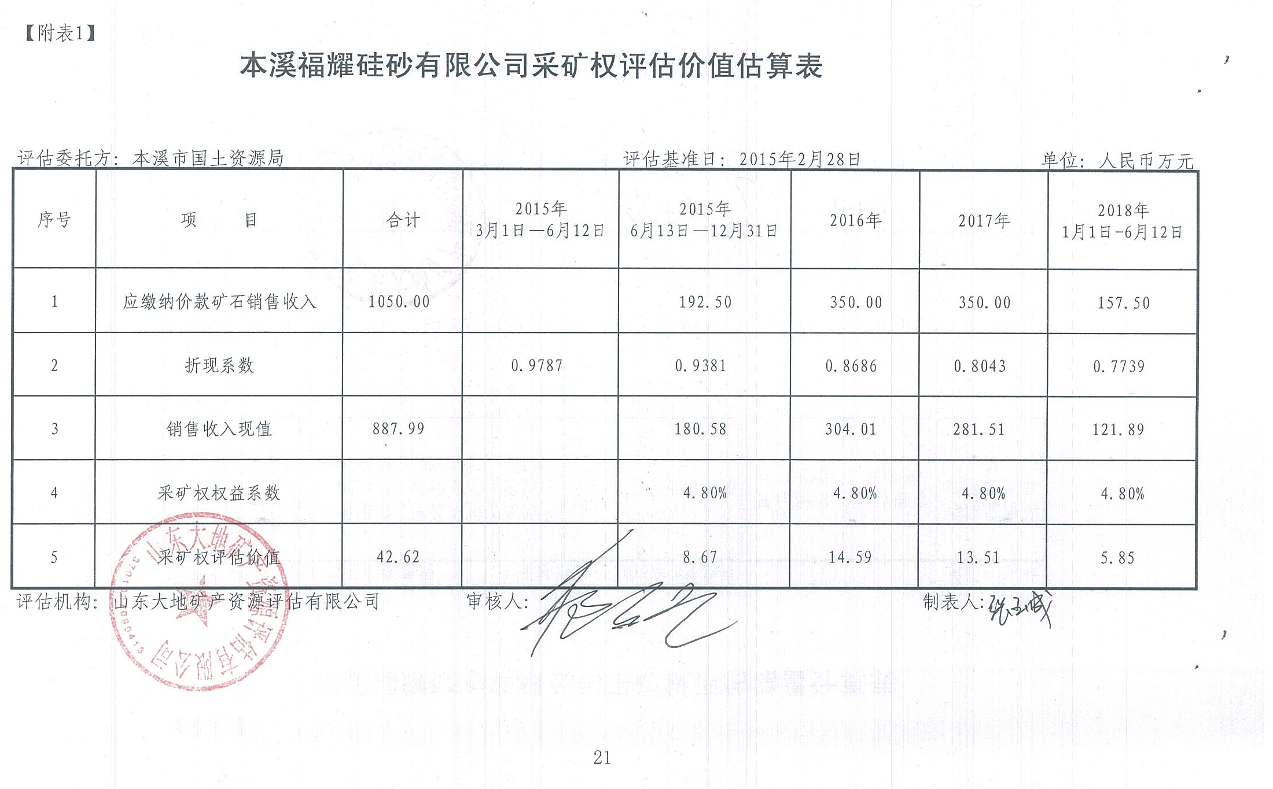
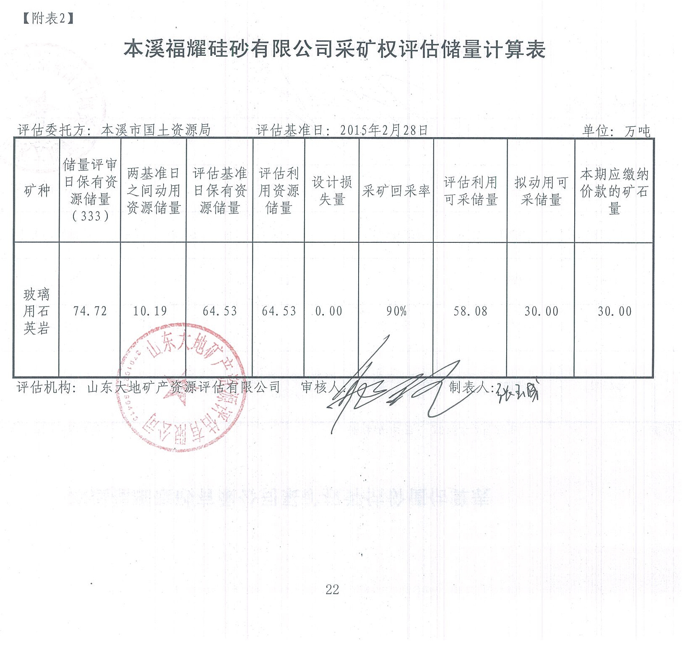
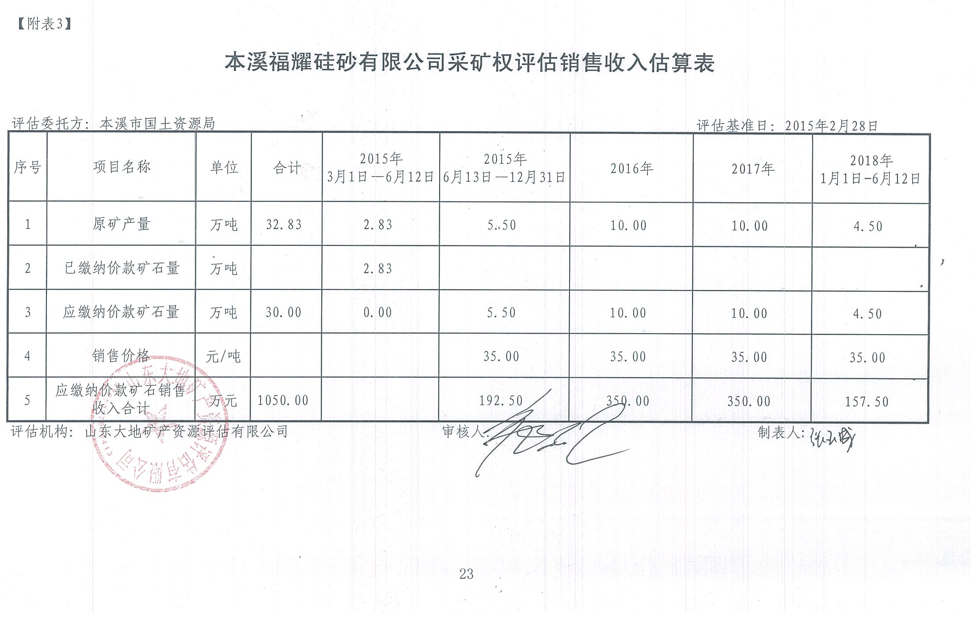

本溪福耀硅砂有限公司
采矿权评估报告附件目录

附件一.采矿权评估报告书附件使用范围声明……………………………………………1
附件二.评估机构企业法人营业执照复印…………………………………………………2
附件三.评估机构评估资格证书复印………………………………………………………3
附件四.矿业权评估师执业资格证书复印…………………………………………………4
附件五.矿业权评估师自述声明……………………………………………………………7
附件六.矿业权评估机构及矿业权评估师承诺…………………………………………11
附件七.矿业权价款评估合同书…………………………………………………………12
附件八.市、县局采矿权有偿出让申请登记表……………………………………………19
附件九.采矿权无争议证明………………………………………………………………21附件十.矿山承诺函………………………………………………………………………22
附件十一.采矿权人采矿许可证复印件…………………………………………………23
附件十二.企业营业执照复印件 …………………………………………………………24
附件十三.《辽宁省本溪市平山区桥头镇河东村玻璃用石英岩矿资源储量核实报告》
评审备案证明【本国土资储备字[2015]002号】………25
附件十四.《辽宁省本溪市平山区桥头镇河东村玻璃用石英岩矿资源储量核实报告》…………43
附件十五.《矿产资源开发利用方案专家审查》………………………………………………90
附件十六.《本溪市天富硅业有限公司硅石矿矿产资源开发利用方案》………………92
附件十七.其他与评估相关资料…………………………………………………………118

